-----------------------------------图钉----------装--------------------------------- --------- 订 -----------------------------------------线---------------------图钉------------------- -  班级 计算机科学与技术一班（佛山全学段） 姓名 李春堂 序号 31 |  | 广 东 财 经 大 学 课 程 设 计 期 末 考 核  课程 智能系统课程设计 2023－ 2024 学年第 2 学期  成绩 评阅人  ＝＝＝＝＝＝＝＝＝＝＝＝＝＝＝＝＝＝＝＝＝＝＝＝＝＝＝＝＝＝＝＝＝＝＝＝＝＝＝＝＝＝  1、要求具有一定的工作量，目的明确，要具体说明课程设计的软、硬件配置环境。  2、要求能理解课程设计的基本原理并在报告中进行详细描述。  3、要求课程设计步骤正确、完整，结果清晰、详细。  4、须将代码上传，并将代码链接粘贴至此报告中。  5、总结分析包括课程设计结果评价，课程设计中遇到的主要问题的分析与处理，要求评价合理，问题描述清楚具体，分析透彻，处理正确。  6、课程设计不能出现雷同，课程设计的制作者不超过1人。  7、最终打包提交材料包括：课程设计报告、源代码。  注意：  (1)不得有相互抄袭行为，抄袭视为作弊；  (2)任意一部分的内容都不得全部来自于网上某一两篇文章或百度百科等，需要在综合阅读的基础上总结提炼，将各部分要求的关键内容要明确以几条几点列出；  (4)字体为小四、宋体，标题和关键部分可以加黑、下划线等；在框内作答，可以加页  (5)要注意版面规整，整个报告不得出现手写部分，本页内容不得有任何删除；  (6)A4纸打印，左边2颗钉装订；  (7)在规定时间之内完成该报告；参考文献符合规范，适当标注引用。  违背以上任何一项要求的均酌情扣分。
  评价指标：
  （1）目的环境 满分15分（ ）
  （2）基本原理 满分20分（ ）
  （3）步骤结果 满分30分（ ）
  （4）源代码 满分15分（ ）
  （5）总结分析 满分20分（ ）
改造普通灯变成WIFI控制灯

- 目的
能够改造普通灯变成WiFi控制灯
- 环境
1、 NodeMCU（ESP8266）开发板一块
2、 高低电平继电器模块一个
3、 普通USB灯一个
4、 220V-5V变压器（根据具体情况选型）
5、 手机一台
6、 开发环境Arduino2.3.2
7、 相应的驱动安装（CH341SerSetup）
8、 在arduino中安装esp8266的库
9、 杜邦线若干条
- 基本原理
添加 Wi-Fi 通信模块，使其能够与无线网络连接，并与控制设备（如手机、电脑等）进行通信。将控制模块连接到usb灯的电路中，并与电源、继电器联通电路。确保灯的供电稳定，并能与控制电路和 Wi-Fi 模块协调工作。
最后通过软件编程，使wifi控制模块烧录好相应控制程序，实现对灯的远程控制和设置。

(1)继电器工作原理
当给继电器的线圈施加一定的电流时，线圈会产生磁场。
这个磁场会吸引继电器内部的衔铁，衔铁带动动触点移动。动触点与静触点接触或分离，从而改变电路的通断状态。当线圈断电时，磁场消失，衔铁在复位弹簧的作用下回到初始位置，触点也恢复到原来的状态。通过控制线圈的通电和断电，就可以实现对电路的远程控制和切换。
- ESP8266原理
ESP8266WiFi模块是一种低成本的Wi-Fi芯片，内置TCP/IP协议栈，可以通过简单的串口指令来实现Wi-Fi连接和网络通信。采用先进的ESP8266芯片，支持802.11 b/g/n标准，可在无需外部MCU的情况下独立运行。当ESP8266WiFi模块上电后，芯片会初始化并连接到指定Wi-Fi网络。之后，它可通过串口指令进行数据传输和通信。ESP8266芯片拥有强大的处理能力和丰富的资源，可以实现Web服务器、网络控制等功能。
- HTTP工作原理
HTTP协议工作于客户端-服务端架构上。浏览器作为HTTP客户端通过URL向HTTP服务端即WEB服务器发送所有请求。 WWW是以Internet作为传输媒介的一个应用系统，WWW网上最基本的传输单位是Web网页。WWW的工作基于客户机/服务器计算模型，由Web 浏览器(客户机)和Web服务器(服务器)构成，两者之间采用超文本传送协议（HTTP）进行通信。用户通过客户端向服务端发起一个请求，创建一个TCP连接，指定端口号，默认是80，然后连接到服务器工作。在那个端口监听浏览器请求。一旦监听到客户端请求，分析请求类型后，服务器会向客户端返回一个响应状态，比如"HTTP/1.0 404 OK"，同时会返回特定的数据内容，如请求的资源，错误代码，其它状态信息等等
- 步骤与结果
- 连接电路
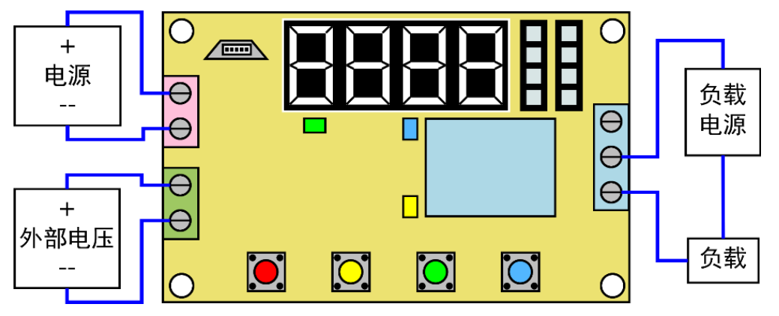
根据上图电路，连接好继电器、esp8266WIFI模块、变压器模块和usb灯的电路。

- 配置继电器，设置继电器延时时间
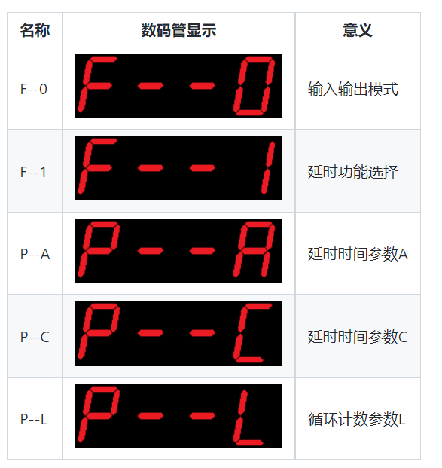
在F-1模式下，将延时时间设置为0

- 配置Arduino环境
(1)将esp8266WIFI模块通过数据线连接到电脑，并找到其对应端口号,安装NodeMCU串口驱动
对应端口
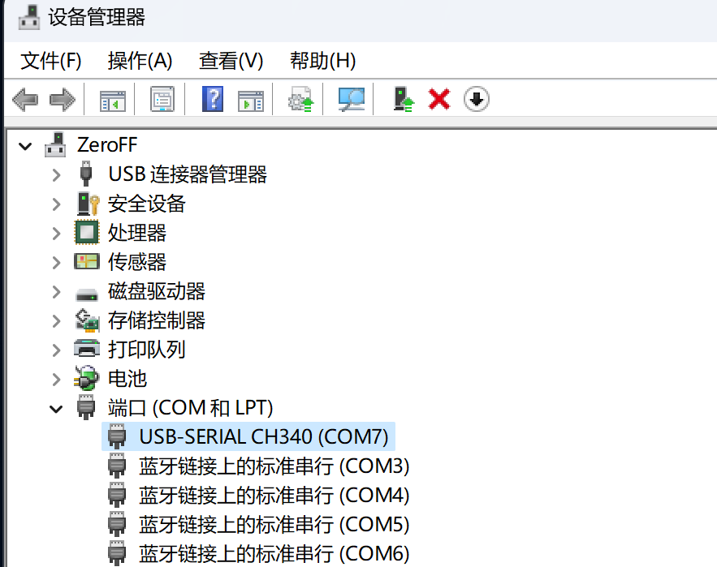

- 配置Arduino,设置首选项参数
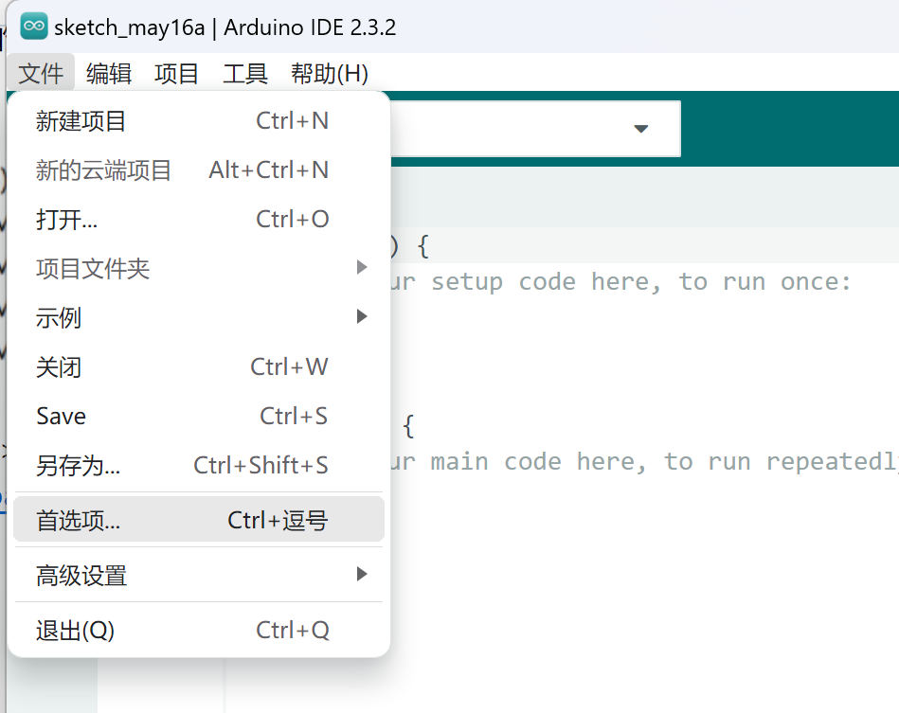

填写参数
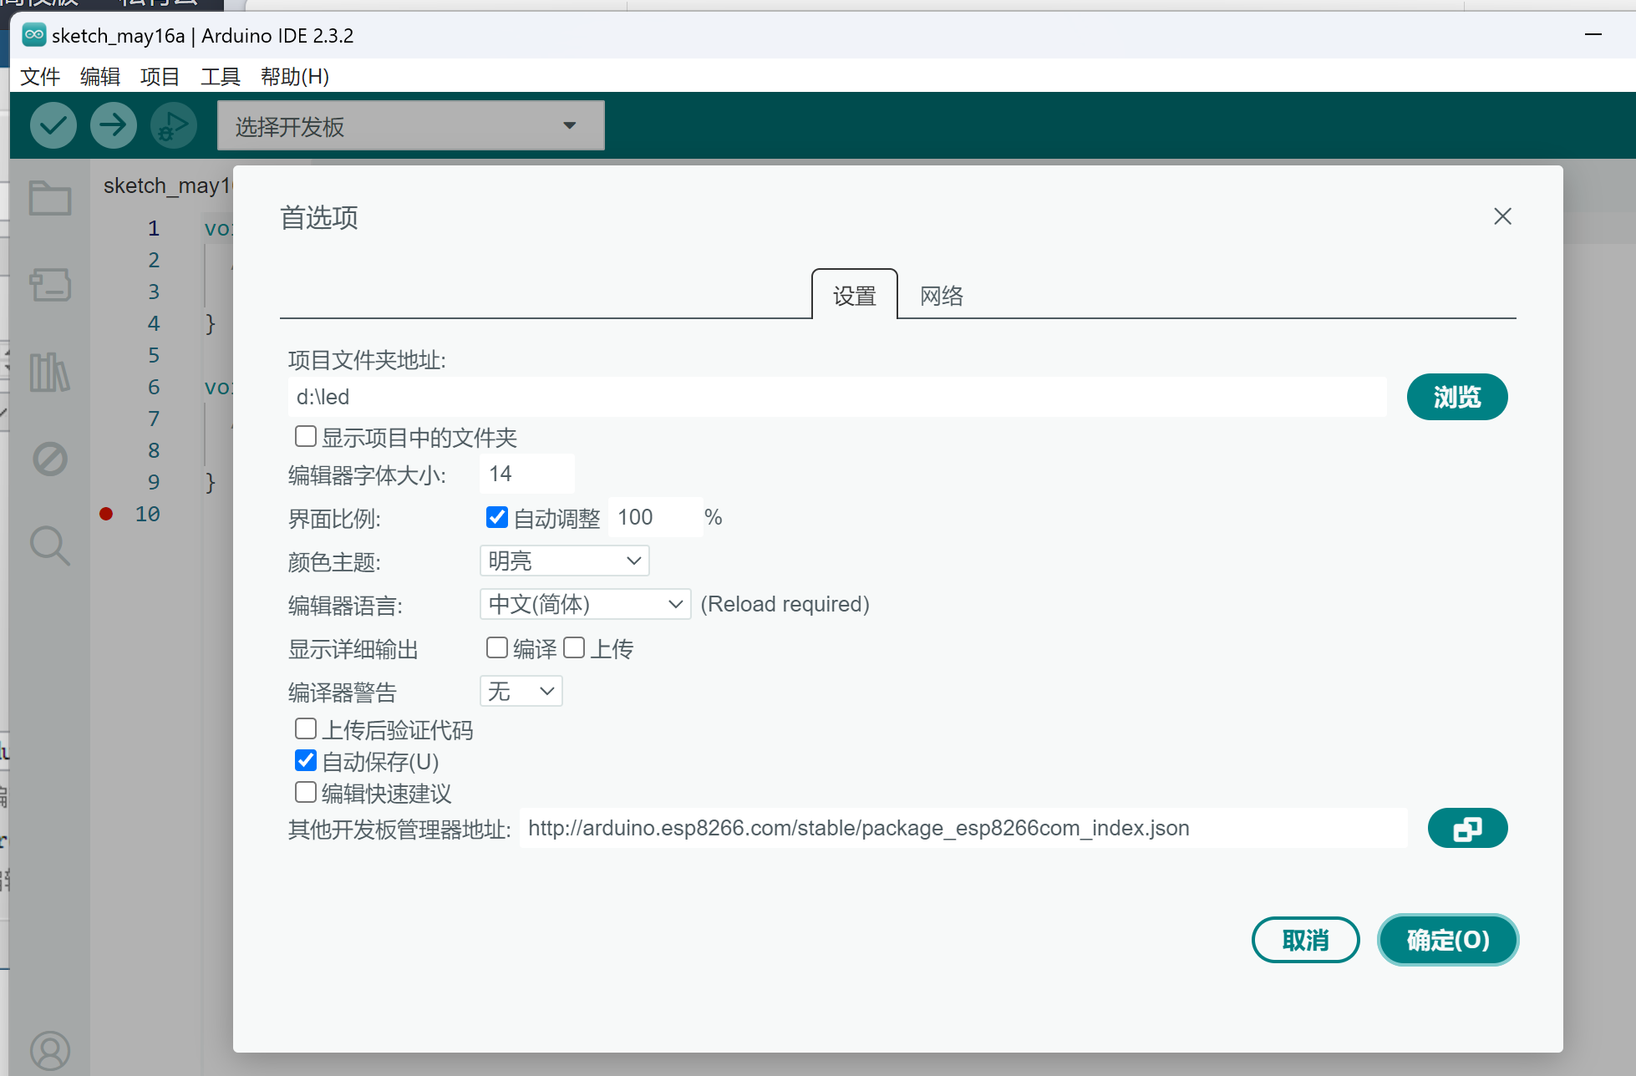
开发板管理器网址
http://arduino.esp8266.com/stable/package_esp8266com_index.json

- 安装库
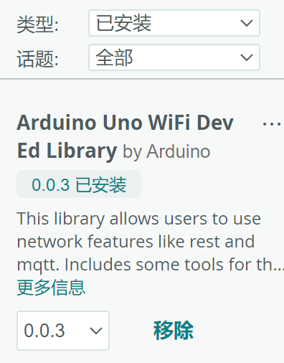

- 选择开发板
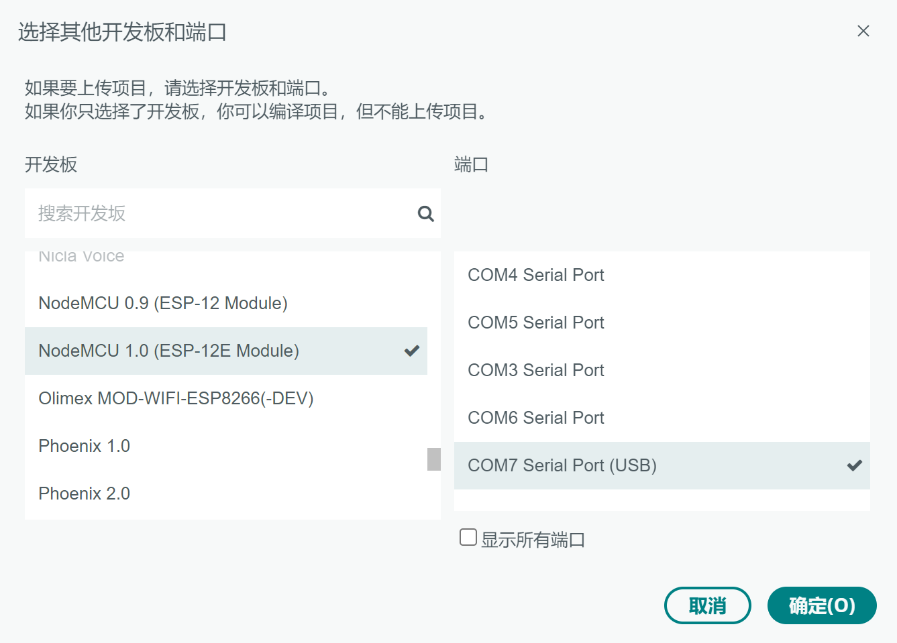

- 编写WIFI控制灯控制开关页面
开灯页面代码
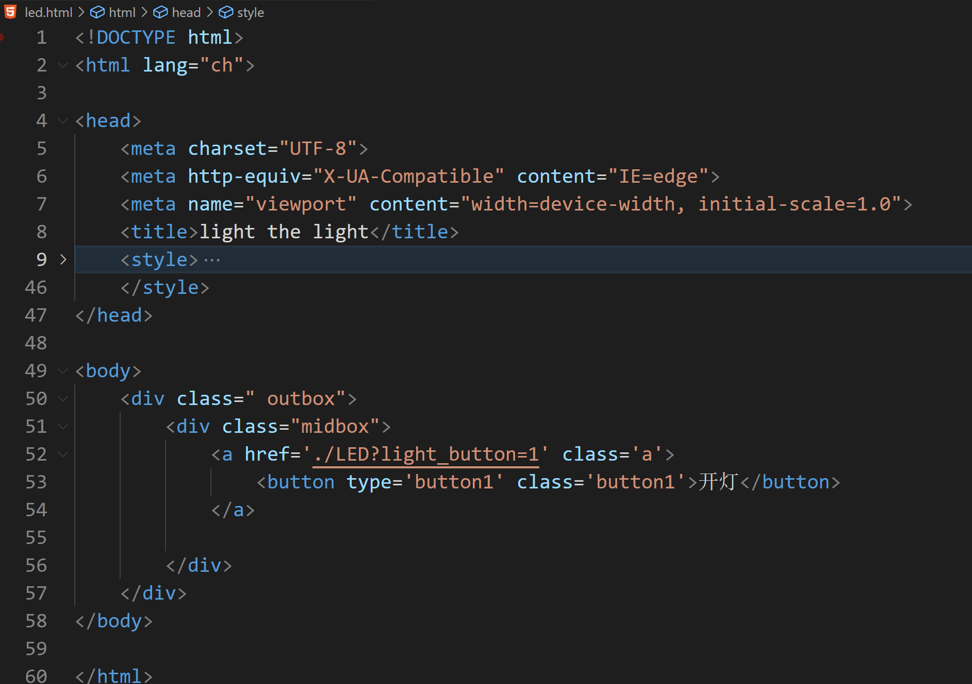
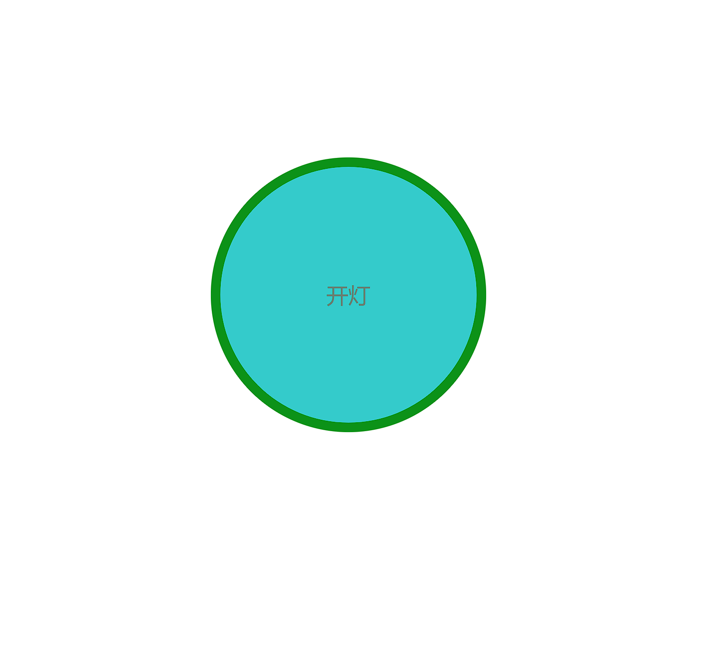

关灯页面代码
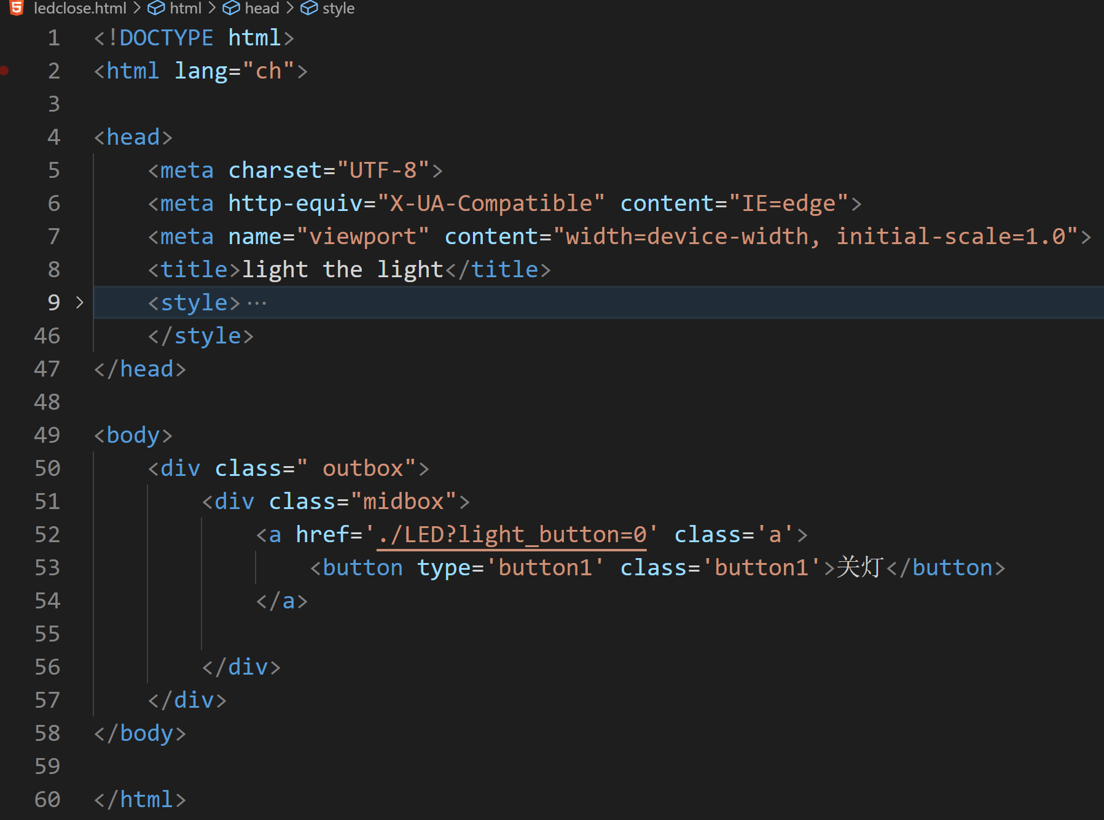

- 编写wifi灯控制代码
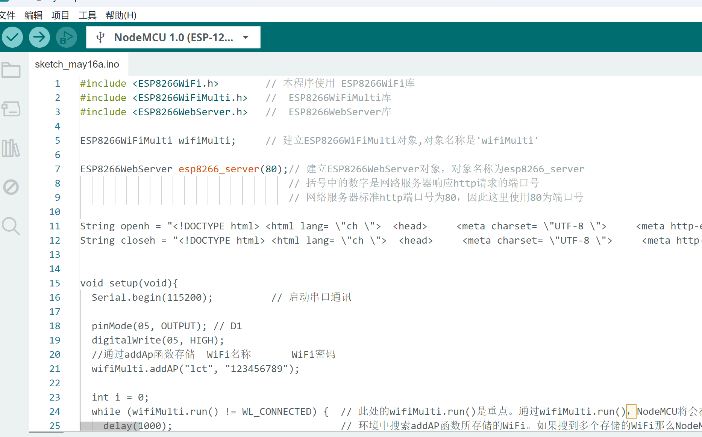

- 烧录程序上传
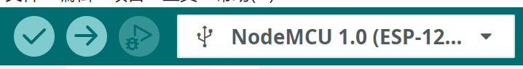

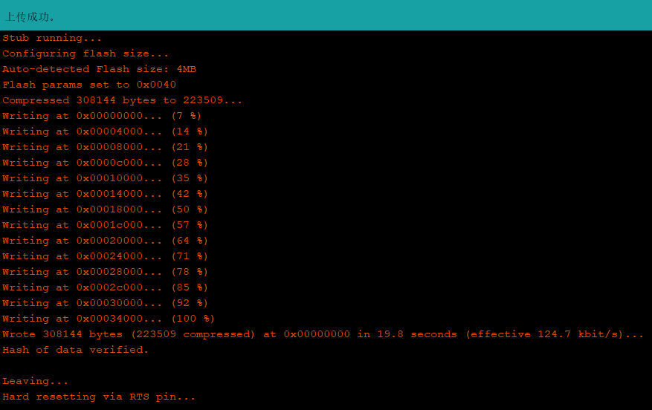
- 打开串口监视器，选择波特率115200，观察输出ip等信息
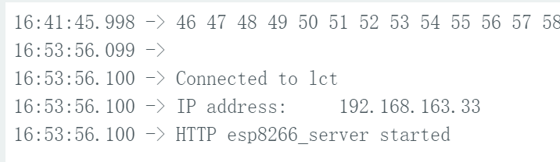

- 根据串口监视器输出的ip地址，打开网页，控制wifi灯
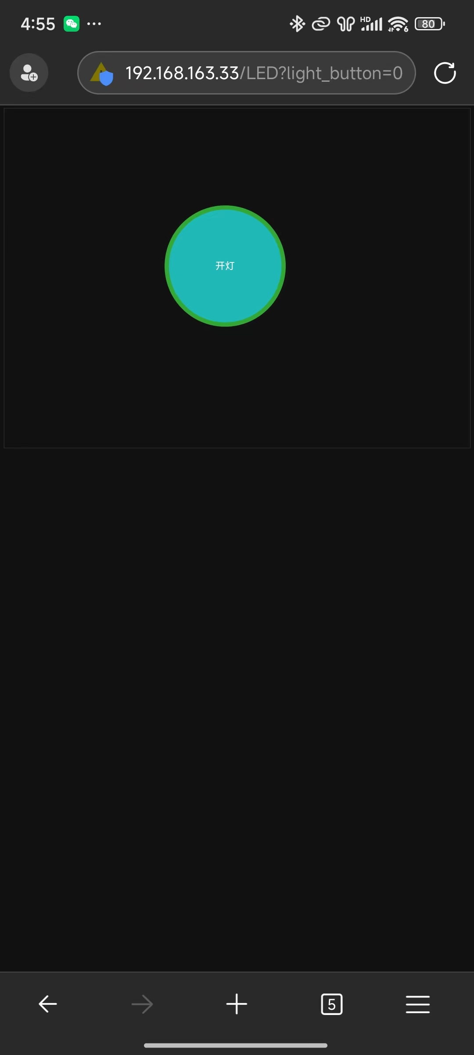
- 控制usb灯
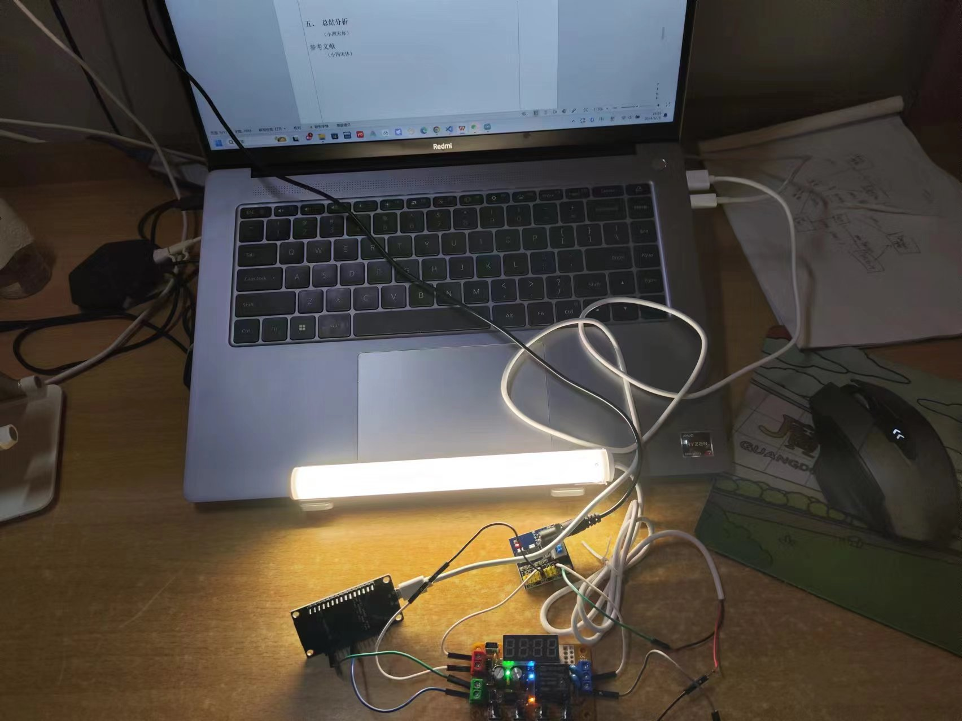

- 总结分析
本实验充分展示了智能系统设计与实施的全流程，验证了基于Wi-Fi通信的远程控制可行性。在实践中，我深刻理解了硬件选型、电路设计、软件编程以及系统调试等多方面的知识。特别是在软件编程环节，通过编写代码实现对硬件的精准控制，体现了软硬件结合的重要性。
遇到的问题：
问题一：ESP8266无法正常连接Wi-Fi网络。
解决方案：手机热点选择AP频段为2.4Ghz频段
问题二：Arduino串口监视器输出乱码
解决方案：修改波特率为115200
